1. 本地安装maven插件, eclipse4.2中安装help>>Install new Software>>搜索juno>>选择juno>>在搜索框中，输入“Maven”关键字>>选择“Collaboration”-“m2e - Maven Integration for Eclipse"，并点击next按钮。 <在Review Licenses中，选择”I accept the terms of the license agreement"，并点击finish按钮，完成maven安装

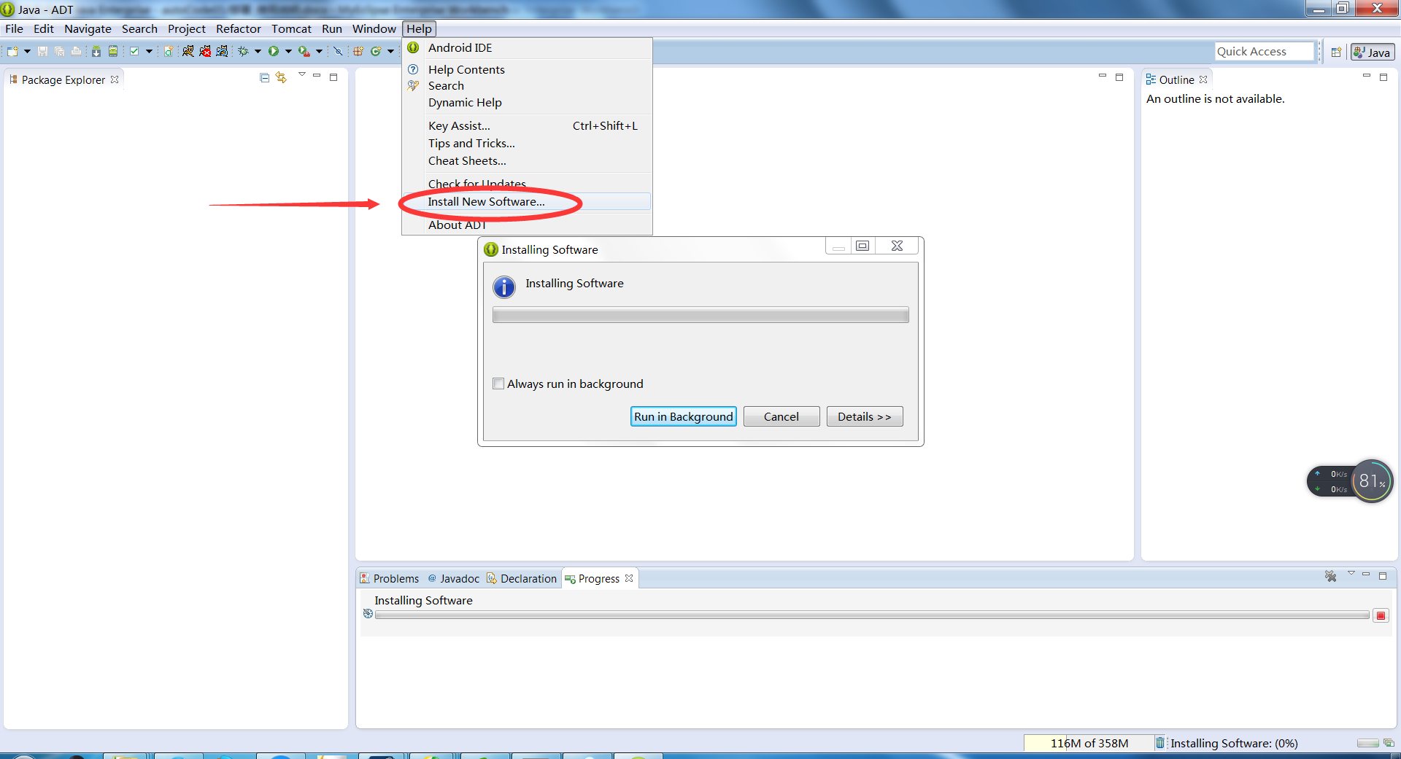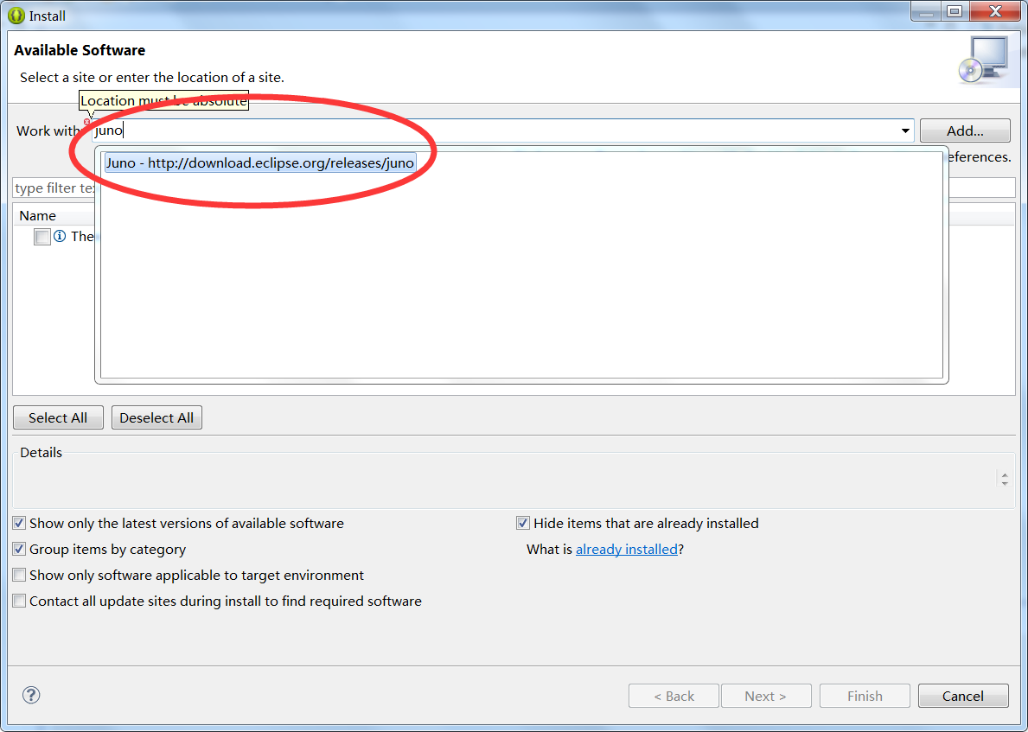

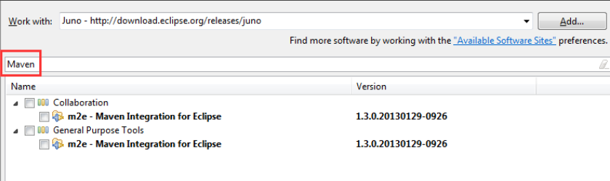

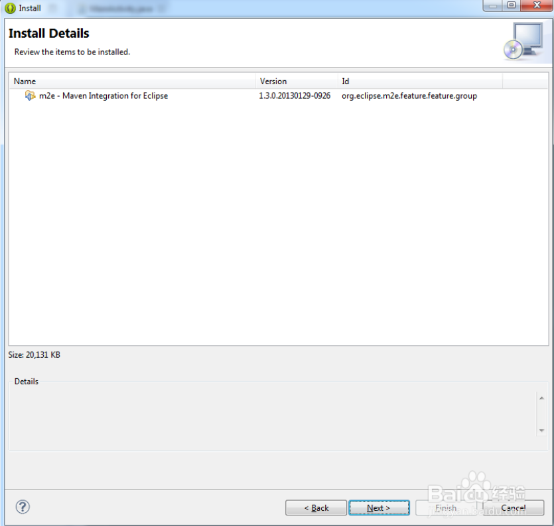

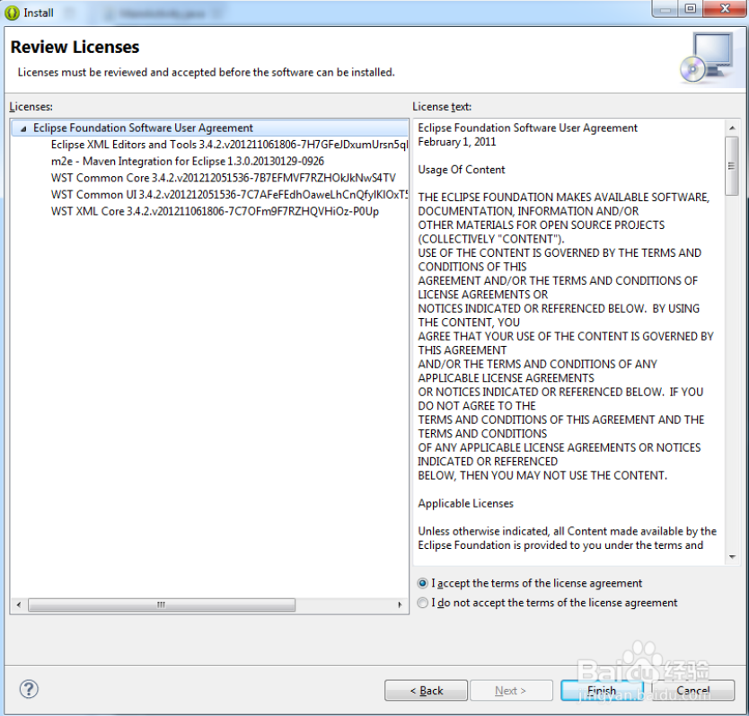

2.安装好插件后,svn导出autoCode项目，eclipse中选中autoCode项目>>ALT+F5>>OK>>更新本地maven库>>更新和编译完成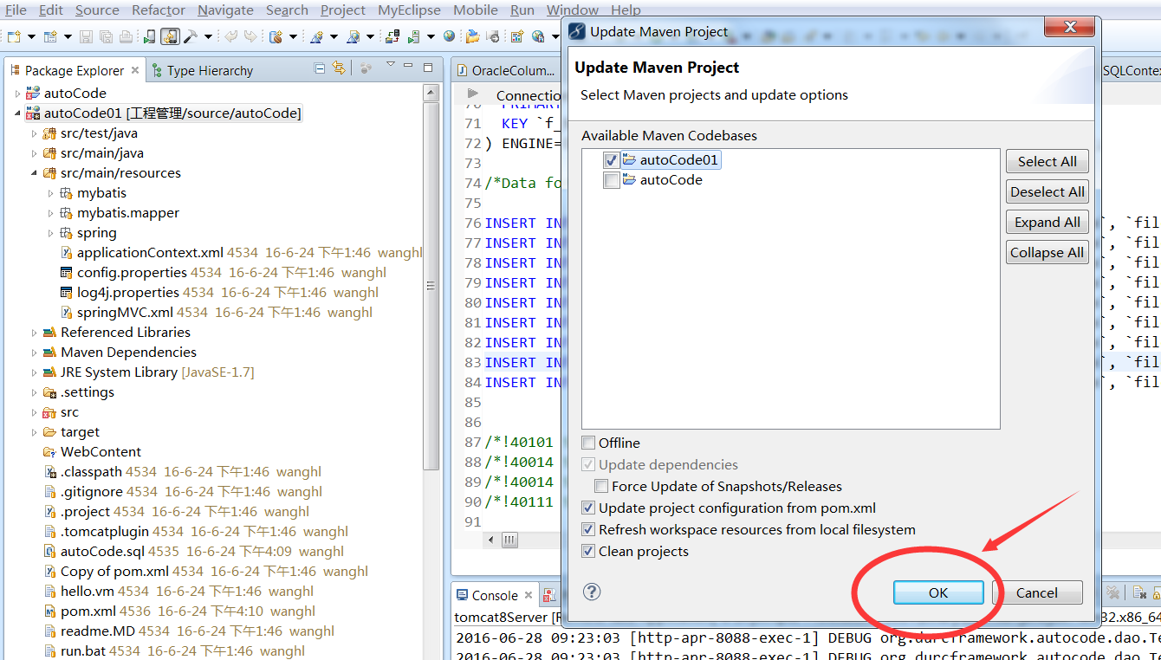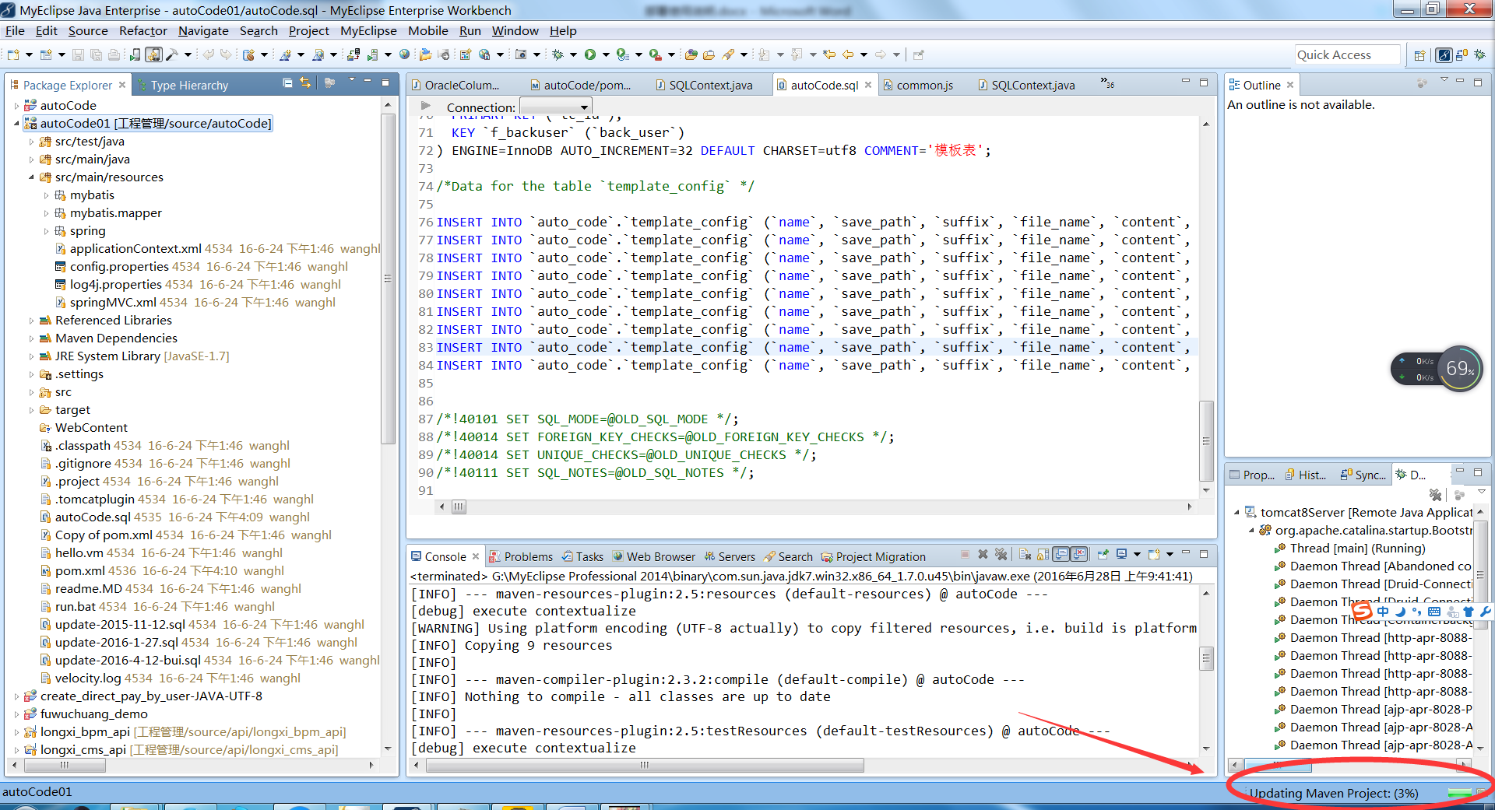

3. 导入数据库(MYSQL),SQL文件在项目根目录下,名为autoCode.sql,运行里面的内容即可

4. 修改数据库连接参数,配置文件在src/main/resources/config.properties

5. 打包项目：右键autoCode>>选择Run as选项>>选择maven install选项>>打包成功>>找到生成war包路径复制war包到tomcat的webapp目录下>>启动tomcat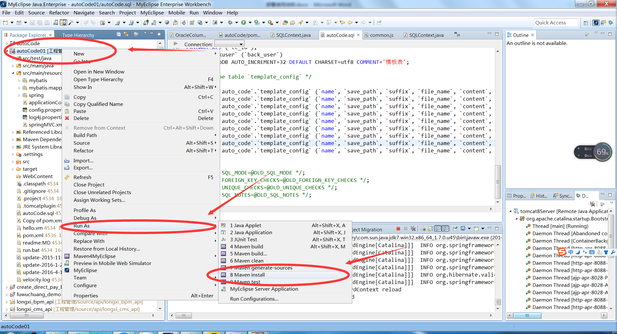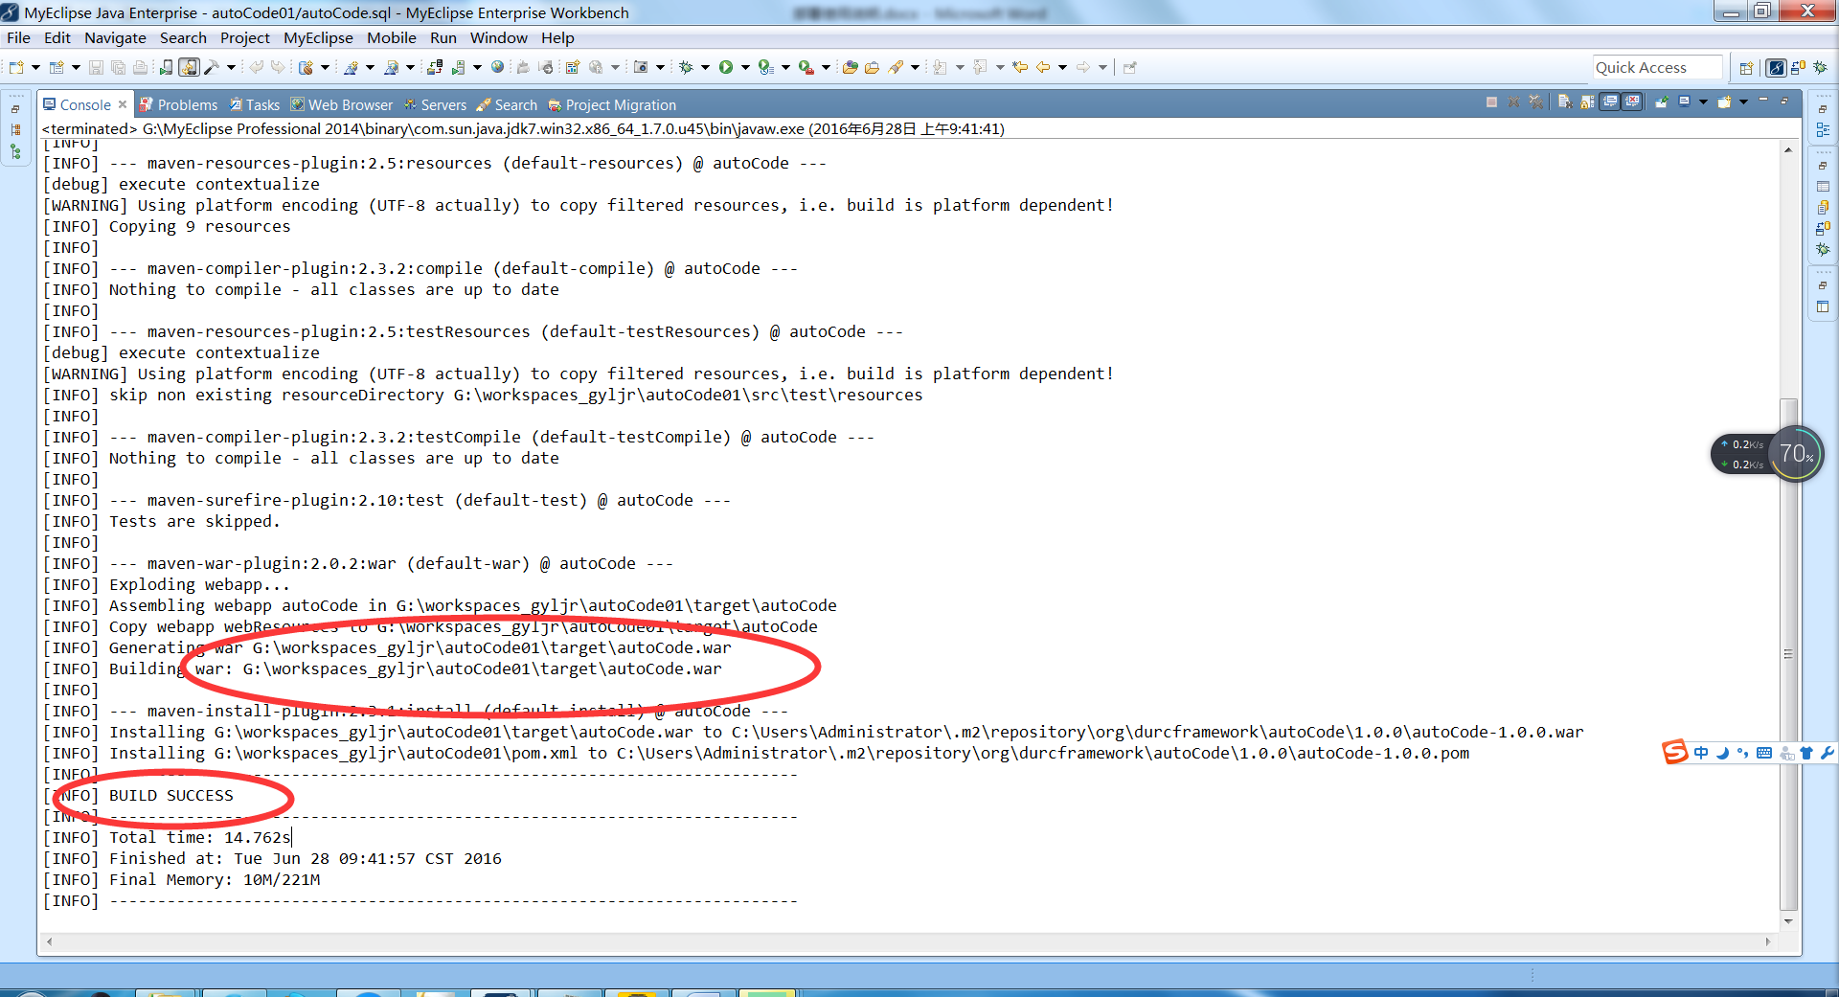

6. 浏览器输入<http://localhost:8088/autoCode>>>登录用户名密码均为admin

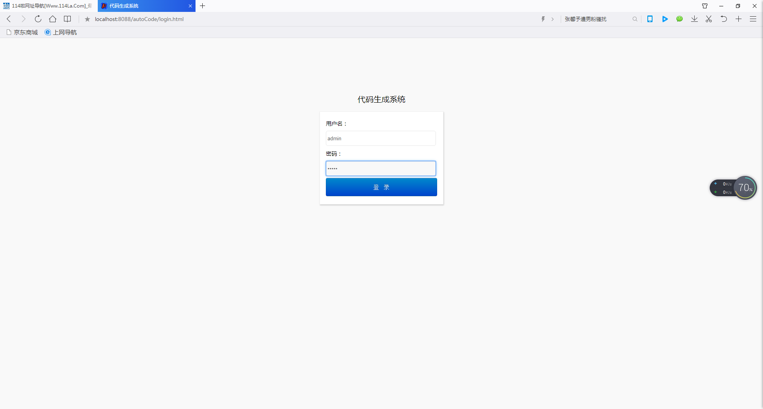

7.使用说明：进入首页》》生成代码》》选择添加好的数据源》》选择要生成代码的表，参数：服务名service，文件保存的包名package,文件编码，参数都有默认值，需要时请修改》》点击下一步》》选择需要生成的模板》》点击生成代码 》》生成完成》》下载代码到本地